[目 的 ]
ハードウェア記述言語（HDL： Hardware Description Language）を使用した回路の設計手法を学習する。また、HDLシミュレータによる回路の動作検証を通して、実際にハードウェアがどのように動作するのか理解する。

［課 題］
HDLの一つとして広く利用されているVerilog-HDLを使用し、組合せ回路や順序回路を記述する。次に、Verilog-HDLシミュレータを用いて、記述した回路が正しく動作することを確認する。

［学習の進め方］
- Verilog-HDLの文法を理解する。Verilog-HDLは、ハードウェアを設計するためのプログラミング言語である。したがって、PascalやC言語を学ぶように、まず言語の文法を理解する必要がある。文法については、別途、こちらで資料を用意する。

- 例題を参考にして、論理ゲートを記述する。Verilog-HDLのソースコードは .v の拡張子をつけて（例えばgate.v に）ファイルに保存する。

// 論理式によるゲート回路
module gate_ex( in0, in1, in2,
out_not, out_and2, out_or3);

input in0, in1, in2;
output out_not;
output out_and2;
output out_or3;

// １入力
assign out_not = ~in0;

// ２入力
assign out_and2 = in0 & in1;

// ３入力
assign out_or3 = in0 | in1 | in2;

endmodule
コメント
モジュールの定義

ポート宣言

AND

OR

モジュールの終わり

図1 Verilog-HDL ソースコード例

図2 基本ゲートとVerilog-HDL 記述の対応
（ただし、assign は省略してある）
図2に示すように、Verilog-HDLでプログラミングすることで回路を簡単に設計できる。ここでは最も単純な論理ゲートの例を示したが、回路図で描くには大きな労力を要する演算器（加算器など）やステートマシン（有限状態機械）なども比較的容易に記述できる。

- シミュレーション記述を行う。シミュレーション記述では、回路の入力に適当な値（テストベクタ）を与え、出力を確認できるようにする。
// ゲート回路シミュレーション記述
`timescale 1ns/1ns

module gate_tp;
reg in0, in1, in2;

parameter STEP = 100;

// 論理式によるゲート
gate_ex gate_ex( in0, in1, in2,
out_not, out_and2, out_or3,);

initial begin
#0 in0 = 0; in1 = 0; in2 = 0;
#STEP in0 = 1; in1 = 0; in2 = 0;
#STEP in0 = 0; in1 = 1; in2 = 0;
#STEP in0 = 1; in1 = 1; in2 = 0;
#STEP in0 = 0; in1 = 0; in2 = 1;
#STEP in0 = 1; in1 = 0; in2 = 1;
#STEP in0 = 0; in1 = 1; in2 = 1;
#STEP in0 = 1; in1 = 1; in2 = 1;
#STEP $finish;
end

initial
$monitor( $stime,
"in0=%b in1=%b in2=%b not=%b and2=%b or3=%b",
in0, in1, in2, out_not, out_and2, out_or3);

endmodule

遅延時間の単位
レジスタ宣言

パラメータ宣言

モジュール呼び出し

入力の指定

＃ は遅延時間を表す
STEP時間ごとに入力を変化している

シミュレーションの終了
（システムタスク）

信号の書式付出力
（システムタスク）

図３ シミュレーション記述例
作成したファイルを（例えばgate_sim.v に）保存する。

- 計算機上でシミュレートする。シミュレータの使い方は、授業中に説明する。図４に、波形出力結果を示す。
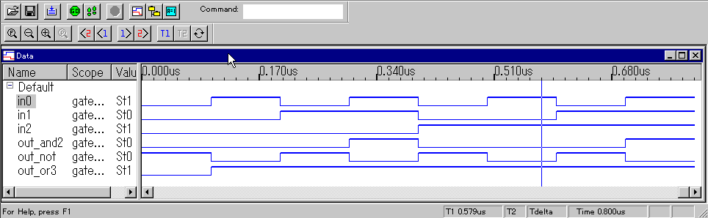
図４ 波形による動作確認
［課 題］ http://www.ced.is.utsunomiya-u.ac.jp/lecture/2008/jikken2/hdl/ 参照

- 2入力のEX-OR（排他的論理和）と3入力のNANDゲートをVerilog-HDLで記述し、シミュレートする。

- 4ビット入力、5ビット(キャリ付き)出力の加算器を設計する。また、加算器への入力値を変えてシミュレートする。加算器は、Verilog-HDLの加算演算子を使えば簡単に記述できる。

図５ 加算器のブロック図

- 加算以外の四則演算をシミュレートできるようにする。

- リップルキャリアダーのシミュレーション記述を作成する。Q = A + B + Ci (Ci はキャリ入力)とした時の4ビット・リップルキャリアダーは、下図のように１ビットのフルアダー(全加算器)を４つ使用して構成できる。
図６ リップルキャリアダー
- 4ビットのリセット付きカウンタを記述し、シミュレートする。リセットは、同期式と非同期式についてテストする。なお、同期式リセットとは、クロックに同期してリセットが掛かる（この場合、カウンタをゼロにクリアする）もので、非同期式リセットとは、クロックに非同期にリセットが掛かるものをいう。

- 1ビット非同期リセット付きカウンタを4つ使用した4ビットカウンタを記述し、シミュレートする。下図に、イネーブル（EN）信号とリセット（Res）信号を持つリップルカウンタの例を示す。Ca = Q & D とすれば、EN信号によってカウント動作を制御できる。

図７ カウンタ

- 4ビットカウンタに、down信号を追加し、down信号が１の時にはカウントダウン、０のときにはカウントアップするアップ／ダウンカウンタを構成する。このカウンタの状態遷移図を下記に示す。

図８ アップダウンカウンタの状態遷移

- 4ビットのシフトレジスタを記述し、シミュレートする。下図に、最下位（左端）からSiを入力する4ビット・シフトレジスタの構成を示す。次に、このシフトレジスタにロード信号を追加し、このシフトレジスタに４ビットの値をロードできるように拡張する。

図９ シフトレジスタ

- 同期リセット付きの４ビットLFSR（Linear Feedback Shift Register）を記述する。LFSRは、4ビットのシフトレジスタとEX-ORで構成できる（図10参照）。

図10 LFSR（M系列）

- ４ビットのジョンソン・カウンタを実行し、その状態遷移を確認する。ジョンソンカウンタは、常に１ビットしか状態が変化しないことに特徴がある。しかし、注意深く設計しないとノイズ等により誤動作し、正しい状態に戻れなくなってしまう。そこで、図11のようなブービートラップ回路を追加する。

図11 トラップ付き４ビットジョンソンカウンタ

- 種々のカウンタを駆使することで、任意の状態遷移を持つ順序回路を構成することができる。回路の制御部となる順序回路をステートマシンと呼ぶ。ここでは、赤、青、黄の3状態からなる交通信号機を例に、ステートマシンの作成例に慣れる。
図12 信号機の状態遷移

- 定められた回数だけ赤、青、黄、と状態遷移したら、赤の点滅状態に入るステートマシンを完成する。
図13 点滅付き信号機の状態遷移

- 図14に示すような16ビット算術論理演算装置（ALU）を設計する。このALUは、16ビットデータA, B、及びキャリーCinを入力とし、opで指定される演算を行い、演算結果S、キャリーCoutを出力する。また、Sがゼロの時、Zに１を出力する。

op | 演 算 内 容 | Z | Cout
0 | S <= ~A | *
1 | S <= A & B | *
2 | S <= A | B | *
3 | S <= A ^ B | *
4 | S <= A << B | *
5 | S <= A >> B | *
8 | S <= A + B | * | *
9 | S <= A + B + Cin | * | *
a | S <= A - B | * | *
b | S <= A - B + Cin | * | *
演算結果は * 印の付いた出力に反映
図14 16ビット算術論理演算装置
参考文献
- 小林優：“入門Verilog-HDL記述”，CQ出版．
- 小林優：“初めてでも使えるHDL文法概要① Verilog-HDL編”，デザインウェーブマガジン，No.13, pp.150－159.

